课 题 11.2 滑轮
教学目标：
【知识与技能】
1、通过观察和实验，了解滑轮的结构，能区别定滑轮和动滑轮
2、理解滑轮的工作原理，会用这一原理进行简单的计算
3、能识别生活和生产中常见的滑轮
4、经历实验探究过程，了解使用定滑轮和动滑轮的特点：定滑轮不省力，但能改变力的方向，动滑轮省力但不能改变力的方向
【过程与方法】
1、通过观察，了解定滑轮和动滑轮的结构。
2、通过探究，了解定滑轮和动滑轮的特点。
【情感态度与价值观】
通过探索性实验，提高观察能力、实验操作能力和比较、分析、概括的能力，培养严肃认真、实事求是的科学态度。
教学重点难点：
重点：定滑轮和动滑轮的结构和特点。
难点：理解滑轮的工作原理，会用这一原理进行简单的计算
教学过程：
一、设置情境
提问：每周一升国旗时，国旗是如何被升上旗杆的？
激发学生思考：旗杆的顶端有什么？
引入滑轮，板书课题：滑轮
二、探究新知
1、探究定滑轮的奥秘
引导学生思考：联系升国旗想一想定滑轮有什么特点？能说几个说几个。
提示：人是不是站在上面把国旗拉上去的呢？它能不能和物体一起移动？
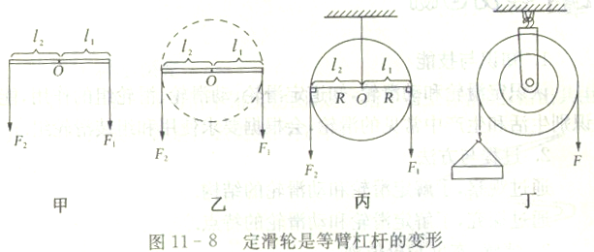
那么它到底有什么奥秘？下面我们就来仔细的研究一下。出示定滑轮的有关图片：

引导学生观察：如图，甲图是一个等臂杠杆的示意图。现在把等臂杠杆进行如下的等效变换：先把直棒加宽变形成一个圆轮，支点、动力、阻力、动力臂、阻力臂均保持不变（图乙），再把圆轮的边缘挖一个槽，这就变成了一个滑轮，最后把它固定使用就成了定滑轮（图丙）。
使用定滑轮时，把重物系在绳的一端，将绳绕过滑轮的槽，在槽的另一端用力拽绳子，如图丁所示。无论你横着、斜着或竖直向下拉绳子，通过凹槽里绳子的作用，都可将你的拉力转变成向上的拉力，从而把重物提起来。
从图丙可知，定滑轮是绕轴转动的，轴是定滑轮的支点。动力臂与阻力臂等长，均等于滑轮半径。由杠杆平衡条件F₁l₁=F₂l₂可知，动力等于阻力。
由此可见，定滑轮的实质是一个等臂杠杆，使用它既不省力也不省距离，但改变了用力方向，使工作更方便。定滑轮在实际生活中有着广泛的应用：如船员向下用力，可以升起船帆；向下拉动窗帘的引线，可以使窗帘闭合或拉开；建筑工人站在地面上从不同角度用力，都可以将不太重的建筑材料提升到高处。
提问：通过观察你发现定滑轮有何特点？
【学生讨论后总结板书：】
定滑轮的特点：
（1）定滑轮的实质是一个等臂杠杆，使用它既不省力也不省距离，但改变了用力方向，使工作更方便。
（2）它是固定的，不能随物体一起移动
2、探究动滑轮的奥秘
师：定滑轮经过人们长期的使用，感觉特方便，后来又发现只要将定滑轮不固定，将物体和滑轮连在一起移动会省一半的力！为什么呢？下面我们一起来研究一下，出示动滑轮的有关图片：
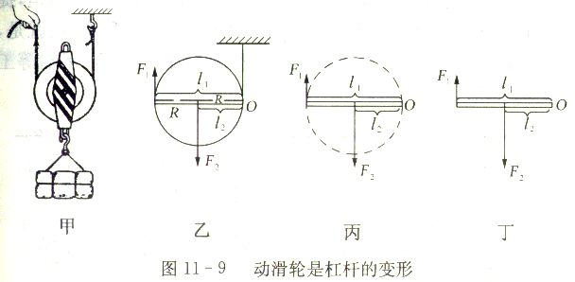
引导学生观察思考：甲图中将要移动的物体现在由绕在滑轮上的左、右两段绳子牵拉着，可见，使用动滑轮可以小一半力。从图乙可知，动滑轮随时绕悬绳与滑轮的接触点转动，此点即为动滑轮的支点。再将动滑轮加工压缩变形成一根直棒，支点、动力、阻力、动力臂、阻力臂均保持不变（图丙），这样动滑轮就成了变形的杠杆（图丁）。若拉线都是平行的时候，动力臂为轮的直径，阻力的二分之一，即使用动滑轮可省一半力。
由此可见，动滑轮的实质是动力臂为阻力臂二倍的杠杆，使用时可省一半力，但要多移动一倍距离（即把重物提升1m，你就得拉绳子2m），且不能改变力的方向。
提问：通过观察你发现动滑轮有何特点？
【学生讨论后总结板书：】
动滑轮的特点：
（1）动滑轮的实质是动力臂为阻力臂二倍的杠杆，使用时可省一半力，但要多移动一倍距离。
（2）动滑轮随着物体一起移动。
三、实践应用
1、学校升国旗的旗杆顶上有一个滑轮，升旗时往下拉动绳子，国旗就会上升。对折合滑轮的说法，正确的是（ ）
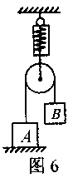
A.这是一个动滑轮，可省力
B.这是一个定滑轮，可省力
C.这是一个动滑轮，可改变力的方向
D.这是一个定滑轮，可改变力的方向
2、如图所示，物体A重20N，滑轮重1N，绳重不计，弹簧秤示数为25N，则物体B的重为_________N。
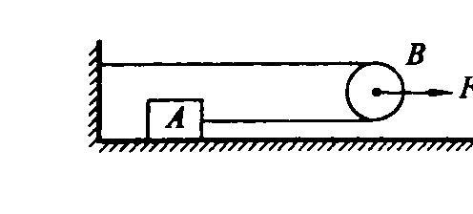
3、如图，滑轮B是一个 滑轮，如果物体在水平面上做匀速直线运动，拉力F＝10N，则物体A受到的摩擦力的大小是 。

课堂总结

作业

教学反思

